**Comprensión lectora** 5° semana (27 de abril al 30 de abril)

**Educadora:** María Eugenia Andrade Holuigue

**Nivel:** Prekinder

**Nombre del Alumno: …………………….……………………...……….Fecha:……………………….**

**Ámbito:** COMUNICACIÓN INTEGRAL.

**Núcleo:** LENGUJE VERBAL

**I.- Objetivo de Aprendizaje**

5..-Manifestar interés por descubrir el contenido y algunos propósitos de diferentes textos escritos (manipulando, explorando, realizando descripciones y conjeturas)…….

**II.- Contenido: lectura de historias, cuentos cortos, responder a preguntas y colorear**

**III.- Objetivo de la clase: fomentar lectura diaria.**

**IV.- Indicaciones generales**

* Leer cada cuento(uno por día), responder las preguntas y colorear la lámina.
* El adulto podrá ayudar al alumno escribiendo y apoyando su trabajo al colorear pidiendo “el trabajo despacio y respetando margen.”

**V.- Actividad a desarrollar: LECTURA DE LIBRO DE CUENTO(se le entrega el cuento a leer), responder los tres momentos y escribirlo.**

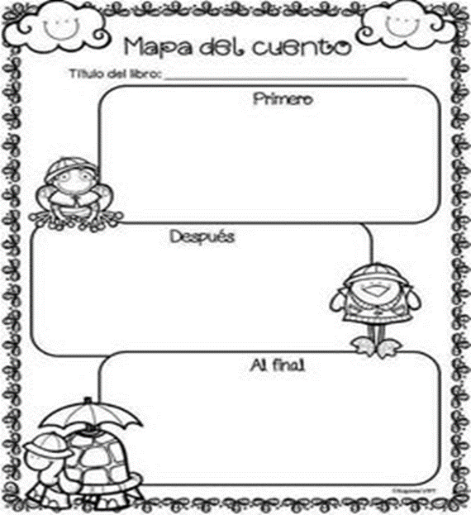

**Educadora:** María Eugenia Andrade Holuigue

**Nivel:** Prekinder

**Nombre del Alumno: …………………….……………………...……….Fecha:……………………….**

**Ámbito:** COMUNICACIÓN INTEGRAL.

**Núcleo:** LENGUJE VERBAL

**I.- Objetivo de Aprendizaje**

5..-Manifestar interés por descubrir el contenido y algunos propósitos de diferentes textos escritos (manipulando, explorando, realizando descripciones y conjeturas)……. o el uso de TIC

**II.- Contenido: el mar video y canción**

**III.- Objetivo de la clases.: observar video , escuchar y repetir canción**

**IV.- Indicaciones generales**

* Observar video, canción “el fondo del mar”, responder las preguntas ¿Qué animales viven en el mar? guiar sus respuestas y colorear la lámina.
* El adulto podrá ayudar al alumno y apoyando su trabajo al colorear pidiendo “el trabajo despacio y respetando margen.”

**V.- Actividad a desarrollar: Observar video, canta la canción (video** [(22) En el fondo del mar canciones infantiles - YouTube](https://www.youtube.com/watch?v=wjeSJE0inrw)**), responder preguntas y colorear lamina.**

|  |
| --- |
|  |

**Educadora:** María Eugenia Andrade Holuigue

**Nivel:** Prekinder

**Nombre del Alumno: …………………….……………………...……….Fecha:……………………….**

**Ámbito:** COMUNICACIÓN INTEGRAL.

**Núcleo:** LENGUJE VERBAL

**I.- Objetivo de Aprendizaje:**

6.Comprender contenidos explícitos de textos literarios y no literarios, a partir de la escucha atenta, describiendo información y realizando progresivamente inferencias y predicciones

**V.-Actividad a desarrollar** : LEER CUENTO CORTO, RESPONDE A PREGUNTA Y COLOREA LAMINA.

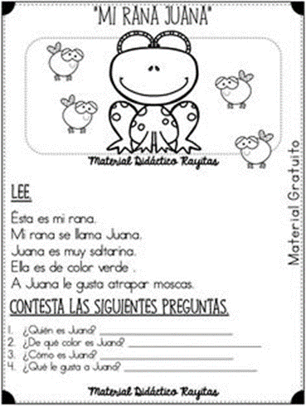

**Educadora:** María Eugenia Andrade Holuigue

**Nivel:** Prekinder

**Nombre del Alumno: …………………….……………………...……….Fecha:……………………….**

**Ámbito:** COMUNICACIÓN INTEGRAL.

**Núcleo:** LENGUJE VERBAL

**I.- Objetivo de Aprendizaje**

8.Representar gráficamente algunos trazos, letras, signos, palabras significativas y mensajes simples legibles, utilizando diferentes recursos y soportes en situaciones auténticas.

**V.-Actividad a desarrollar** : ESCOGE UNA RECETA ,DIBUJA LOS INGREDIENTES Y EL PRODUCTO FINAL.

|  |  |  |  |  |
| --- | --- | --- | --- | --- |
| **RECETA**  **NOMBRE DE LA RECETA :………………………………………………………………………………..**  **Ingredientes :(dibuja los ingredientes, el alumno)**   |  | | --- | |  |   **Modo de preparar : (escribir la preparación, el adulto)**   |  | | --- | | **………………………………………………………………………………………………………………………………………………………………………………………………………………………………………………………………………………………………………………………………………………………………………………………………………………………………………………………………………………………………………………………………………………………………………………………………………………………………………………………………………………………………………………………………………………………………………………………………………………………………………………………………………………………………………………………………………………………………………………………………………………………………………………………………………………………………………………………………………………………………………………………………………………………………………..** |   **Dibujo o foto de la preparación Me ayudo. (dibujo o nombre)**   |  |  | | --- | --- | |  |  | |

**Educadora:** María Eugenia Andrade Holuigue

**Nivel:** Prekinder

**Nombre del Alumno: …………………….……………………...……….Fecha:……………………….**

**Ámbito:** COMUNICACIÓN INTEGRAL.

**Núcleo:** LENGUJE VERBAL

**I.- Objetivo de Aprendizaje**

6.Comprender contenidos explícitos de textos literarios y no literarios, a partir de la escucha atenta, describiendo información y realizando progresivamente inferencias y predicciones.

**V.-Actividad a desarrollar** : LEER CUENTO, RESPONDE A PREGUNTA ,DIBUJA Y COLOREA LAMINA.

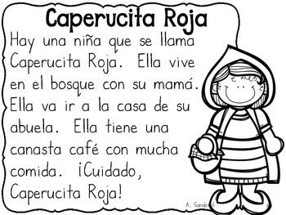

**¿Como se llama la niña? ………………………………………………………………………**

**¿Dónde vive la niña? ……………………………………………………………………………..**

**¿De qué color es la Canasta de la niña? ……………………………………………………**

**Dibuja que tendría la canasta.**

|  |
| --- |
|  |

**VI.-** **Retroalimentación: revisión de sus trabajos y comunicación vía telefónica o WhatsApp. Con el apoderado y alumno.**

**VII.- Fecha de envío: miércoles 29 de abril 2020(colegio)**

**VIII.- Cómo y/o donde enviar: miércoles 6 de mayo 2020 (colegio)**